Mario Germa Arancibia Perez

Practica de Refactoring

Refactoring

Contenido

Practica 2

Tasques a realizar 2

Tipus de Refactoring 2

Estructura 2

Finalització 6

# Practica

L’empresa CodeWalker ens ha contractat per a fer tasques de consultoria ja que darrerament s’ha detectat un marcat deteriorament en la qualitat del seu software.

# Tasques a realizar

▪ Documentar adequadament tots els canvis que es fan indicant breument quin canvi s’ha fet, i quina tècnica de refactorització s’ha utilitzat i com creieu que s’ha millorat el codi. Si us plau, no porteu al límit el concepte “breument”, que no vol dir necessàriament amb monosíl·labs.

▪ Refer i presentar un nou programa que segueixi essent funcional però amb un codi molt més atendible, clar, reutilitzable i escalable. (No cal modificar res que tingui a veure amb l’aspecte del programa, que us recordo que només és un prototip molt inicial)

# Tipus de Refactoring

Després de fer un estudi del codi a refactoritzar s’ha arribat a la conclusió que nomes necessitarem utilitzar la tècnica de Simplificació de crida a mètodes.

# Estructura

En aquest apartat es mostrarà un esquema de com hem modificat i/o creat noves funcions

Hem pastat de La funció de FerCalculs a funcions mes petites que facin una sola acció

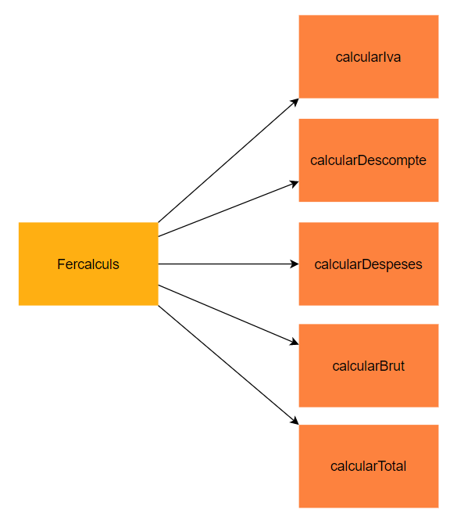

Canvi Pràctic hem passant de tindre 3 funcions a tindre 7 funcions que fan una cosa especifica

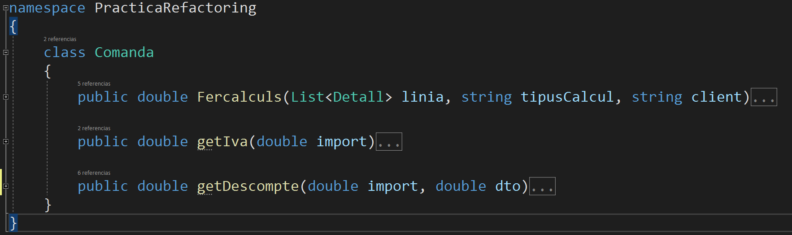

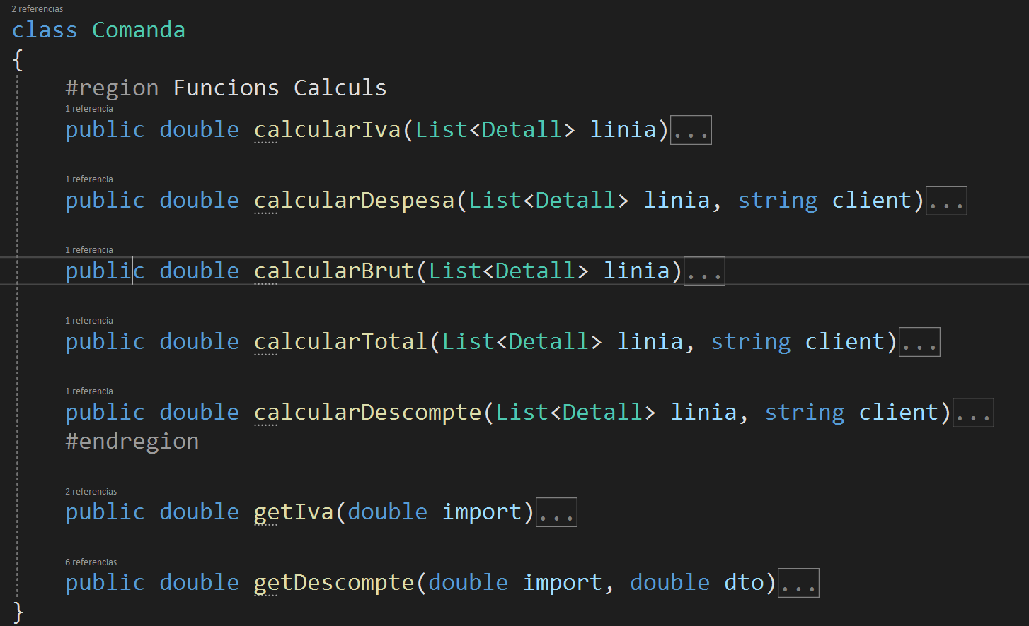

Per una altre banda hem vist que per a cada boto que calcula en el formulari repeteix les mateixes línies cridant a diferents funcions por lo tant hem creat una funció per a poder netejar el codi

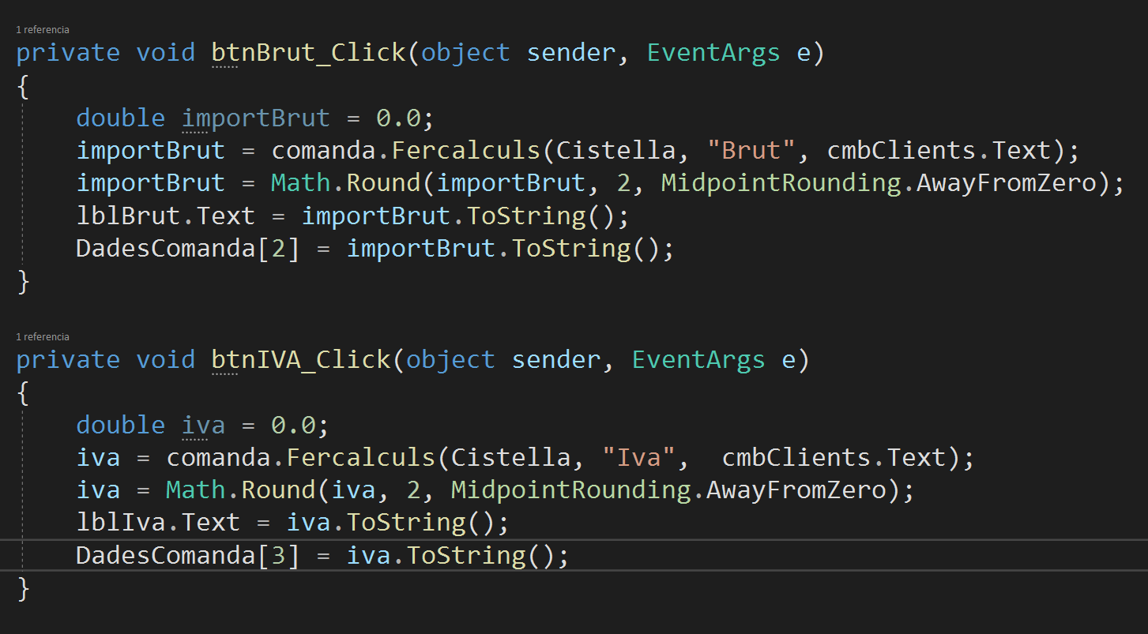

La funció que hem creat la hem anomenat ‘modificarText’ passant de tindre 5 línies per a cada boto a 2 línies.

La funció rep 3 coses el: control que tendra que modificar, el preu arrodonit i la posició on guardarà la dada

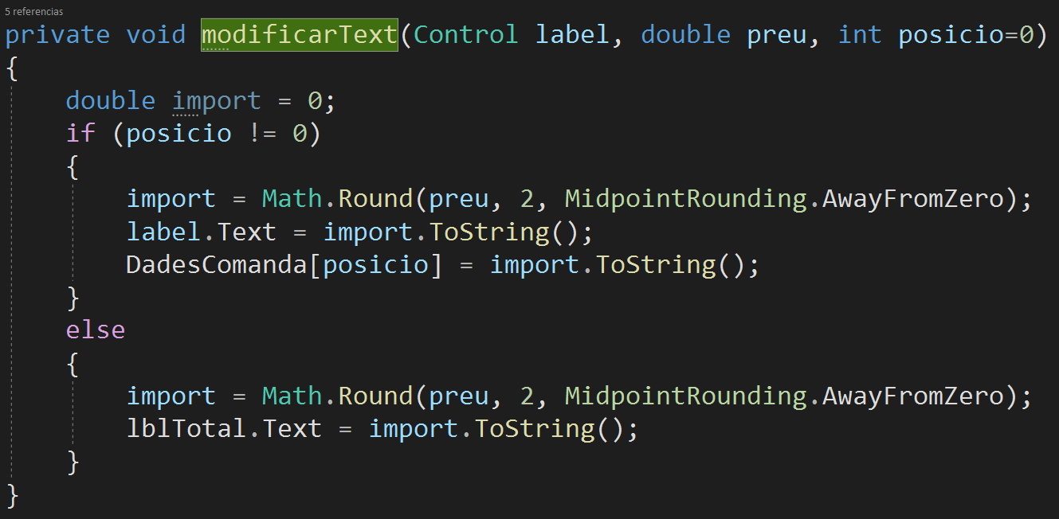

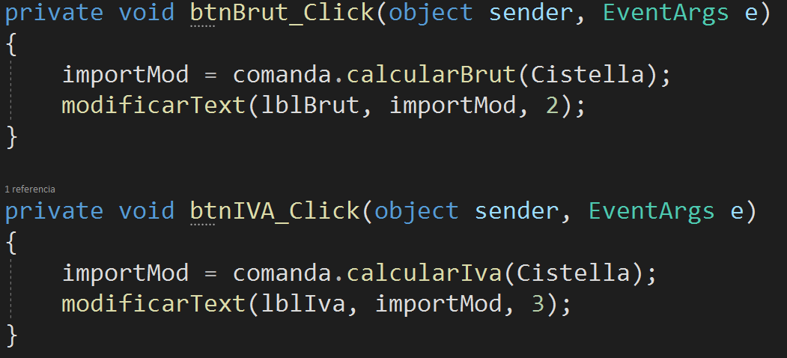

Per a una altre banda hem creat una nova funció anomenada ‘Estat’ on li pasarem un string amb el estat

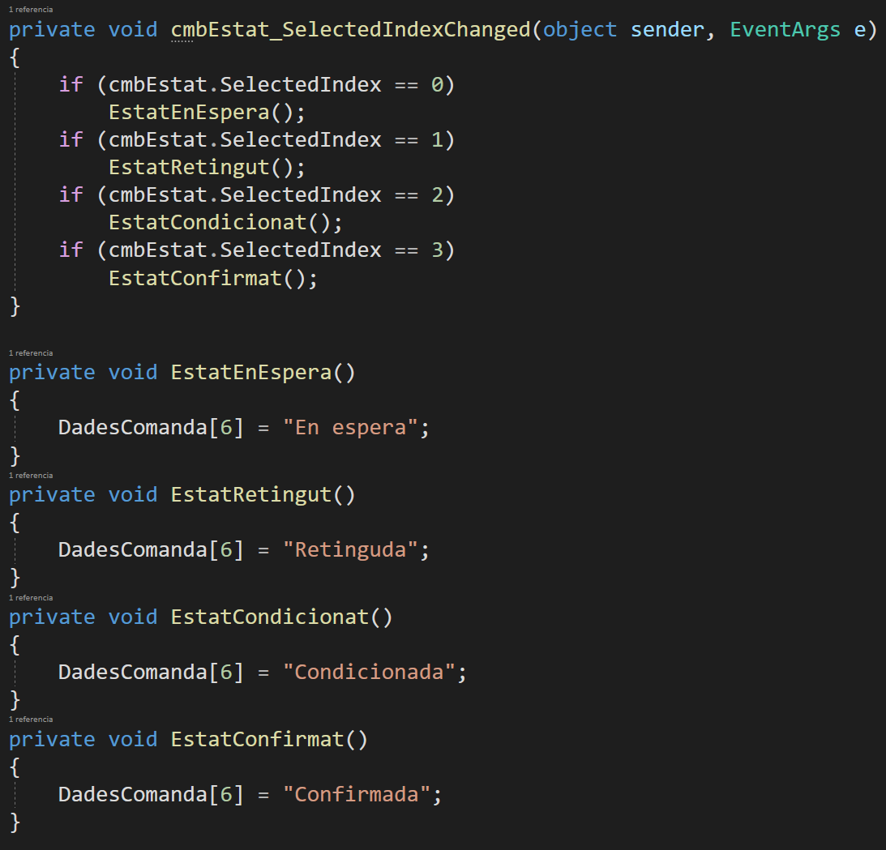

Aquest codi esta simplificat per a que sigui mes

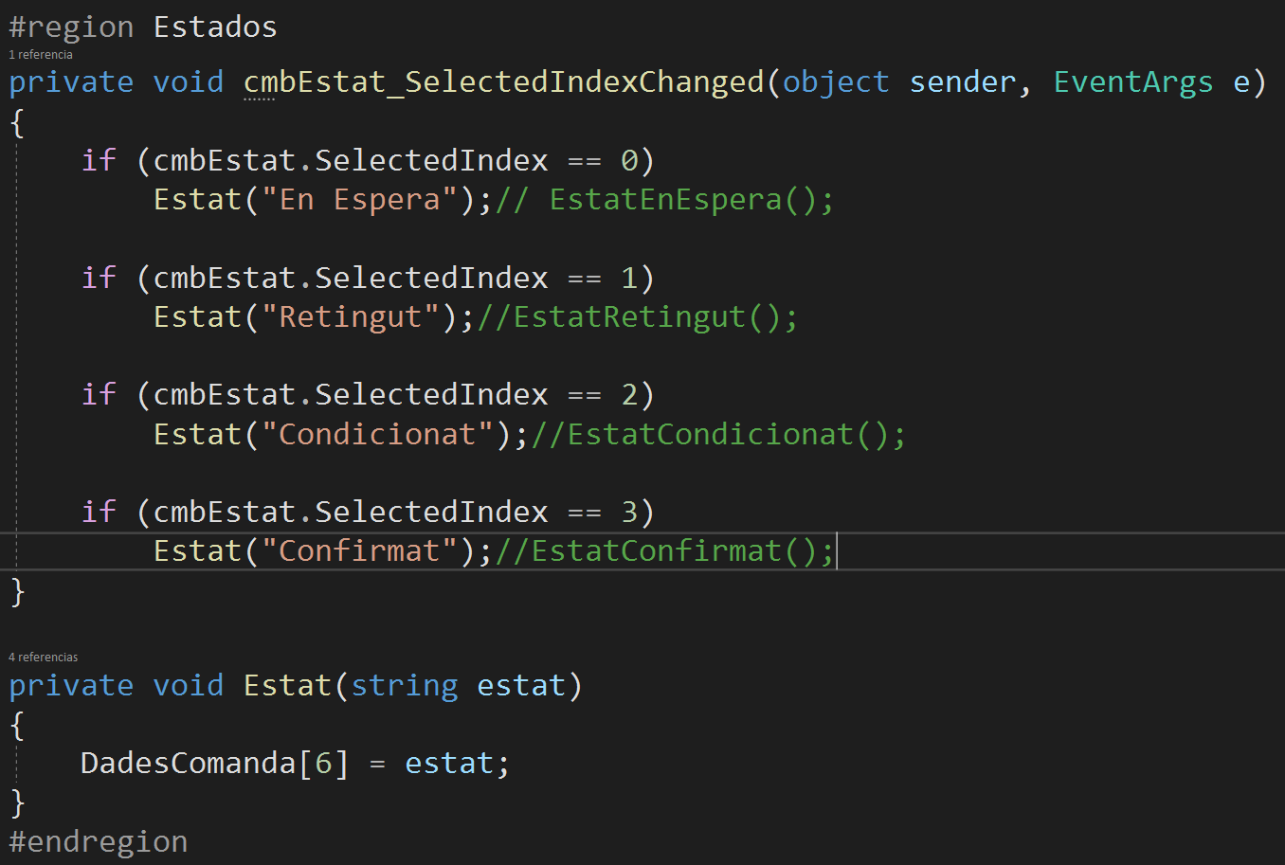

# Finalització

Amb això finalitza la tasca de re factorització del codi.